Выполнил: Романов Алексей Игоревич, 191 группа.

**Отчет по практической работе № 15**

**«Проектирование базы данных»**

**Цель урока:** выполнение проектирования базы данных.

**Задание для выполнения**:

1. В случае разработки приложения, работающего с базой необходимо привести описание проектируемой БД.

Структуру БД следует представить в виде ER-диаграмм на даталогическом уровне и физическом уровне проектирования (с учетом специфики выбранной СУБД). Необходимо описать структуру таблиц, типы данных, ключи и прочие ограничения.

1. **Оформить отчет и предоставить его на веб-платформу** (файлом или ссылкой на репозиторий GitHub, с загруженным отчетом).

**Ход работы:**

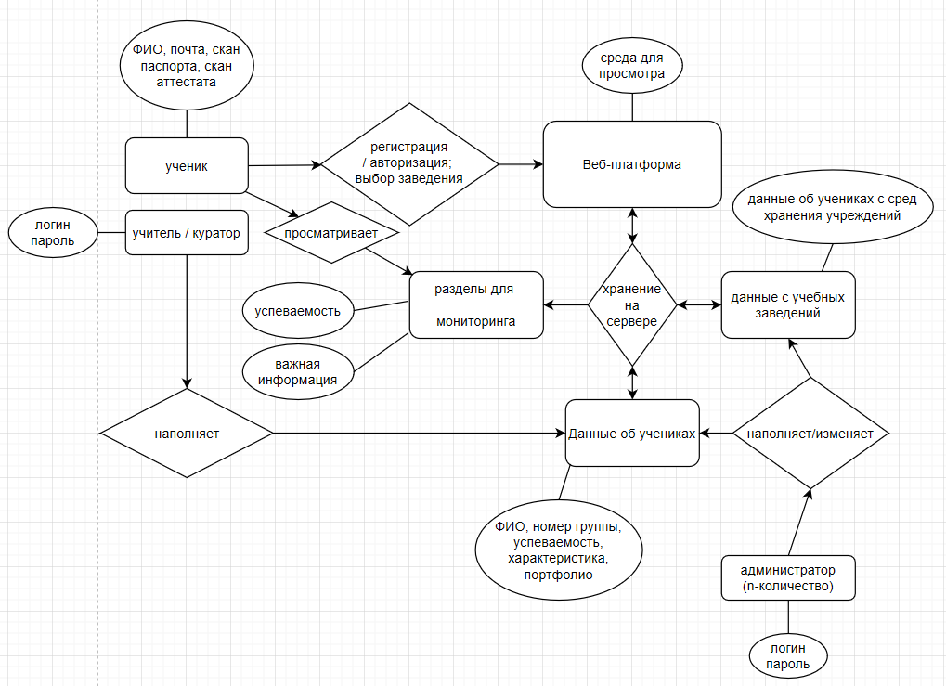

На данной диаграмме отражена модель Базы Данных Веб-платформы «Единый журнал». Здесь пользователь может зарегистрироваться на сайте, введя свои «Логин» и «Пароль», а также в зависимости от прав просматривать или же ещё и управлять информацией.

**Выводы:** в ходе выполнения данной практической работы я выполнил проектирование базы данных.